Муниципальное бюджетное дошкольное образовательное учреждение
«Уярский детский сад «Планета детства»

Тип работы - исследовательский проект
Тема «Легоконструирование»

Выполнил:
воспитанник
подготовительной группы
«Ромашка»
Иванченко Олег

Руководитель проекта:
Воспитатель Зинова Ольга Николаевна

Уяр 2023г.

Содержание Стр.
- Введение (цель)………………………………………………………… 3
Что такое лего?
- Основная часть
2.1.Преимущество лего перед другими игрушками…………………… 3
2.2. Три вида легоконструирования…………………………………… 3
2.3. Темы легоконструирования………………………………………… 4
2.4. Популярность……………………………………………………… 4
3. Практическая часть
3.1.Результаты анкетирования ровесников, друзей …………………… 4
3.2. Фото-галерея……………………………………………… 5-7
4. Заключение (вывод)…………………………………………………………8
5. Список литературы………………………………………………………… 9
6.Приложение (анкеты)……………………………………………………… 10

1. Введение
Я очень люблю узнавать все новое и интересное. Мне нравится фантазировать и конструировать. Что же такое лего? Это модная игра или серьезное занятие?
Цель моего проекта – попытаться ответить на эти вопросы, ведь лего в переводе с датского языка означает «Умная игра».
Задачи: изучить разновидности конструктора лего, провести анкетирование, эксперимент и обработать полученные данные
Гипотеза - занимаясь лего, дети играют и учатся.

2.Основная часть
2.1.Конструктор лего появился в прошлом веке. Он имеет ряд преимуществ перед другими: большое разнообразие деталей, яркость, безопасность, свобода в выборе тем. Причём этот конструктор побуждает работать и голову и руки ребёнка.
Конструктор лего помогает воплощать в жизнь свои задумки, строить и фантазировать, увлечённо работая и видя конечный результат.
2.2.Различают три основных вида конструирования: по образцу, по условию и по замыслу.
Конструирование по образцу – когда есть готовая модель того, что нужно построить ( например: изображение или схема дома)
Конструирование по условию – образца нет, задаются только условия, которым постройка должна соответствовать (например: домик для собачки должен быть маленьким, а для лошадки большим)
Конструирование по замыслу – предполагает, что ребёнок сам , без каких либо ограничений из имеющегося материала создаст какую либо модель. Этот вид конструирования лучше других развивает творческие способности.
Можно конструировать одному, в паре или с несколькими друзьями вместе. Эта игра не только увлекательна, но весьма полезна. В процессе игры с конструктором ребёнок развивает
- мышление
- внимание
- мелкую моторику
- воображение

2.3. Темы легоконструирования самые разнообразные: транспорт, животный мир, архитектура, бытовая техника, космос, сказки.
Элементы лего – это не просто игрушки, а материал для творчества. Занимаясь легоконструированием дети учатся собирать новые модели, комбинировать их с другими игрушками и снова разбирать.
  - Почему ребёнок ломает игрушки? Им движет желание узнать, как устроен мир. Детским любопытством руководит стремление к исследованию через игру. Осознанно дети начинают конструировать с трёх лет. Начиная с простых фигурок ребёнок продвигается всё дальше и дальше.
Во многих школах и детских садах есть кружки по легоконструированию. В школе №3 есть кружок «Робототехника», где ребята тоже конструируют из лего. В больших городах проходят лего-фестивали, лего-соревнования, лего-турниры.

3.Практическая часть
3.1. Результаты анкетирования родителей и воспитанников детского сада
В результате устного и письменного опроса друзей, ребят из детского сада и их родителей можно сделать вывод:

- в конструктор лего дети играют с трёх лет

-больше нравится вид легоконструирования по образцу и по замыслу
- чаще всего дети выбирают конструктор на темы: транспорт, строительство, космос, приключения

- в настоящее время многие из опрошенных ребят собирают лего:
Мальчики - «Звёздные войны», «Лего-пираты», «Лего-транспотр», «Майнкрафт», «Лего-ниндзяго», «Техники»
Девочки – «Лего-кафе», «Кареты», «Замки», «Жизнь фей»

Эксперимент «Конструируем вместе»
- Конструирование по выбранной схеме дома, вместе с родителями
- Конструирование с ребятами в группе «Ромашка»
Воспитанникам группы «Ромашка» раздали наборы деталей конструктора и каждого попросили собрать то, что он захочет. Из одинакового набора деталей дети собрали разные конструкции: технику, дома, элементы игры майнкрафт.

3.2 Лего-галерея

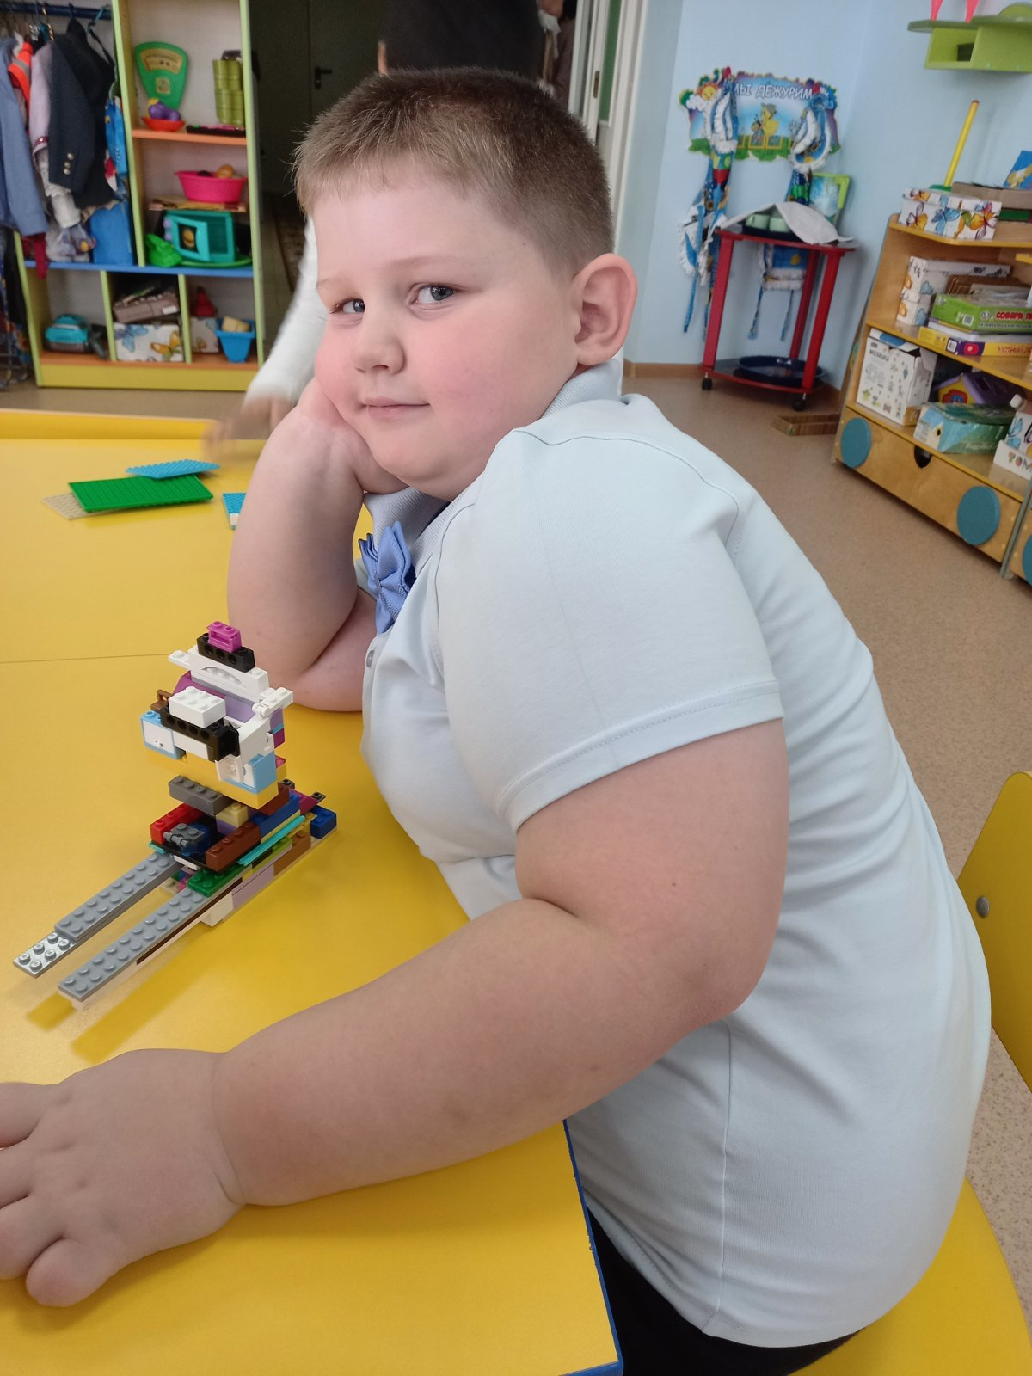

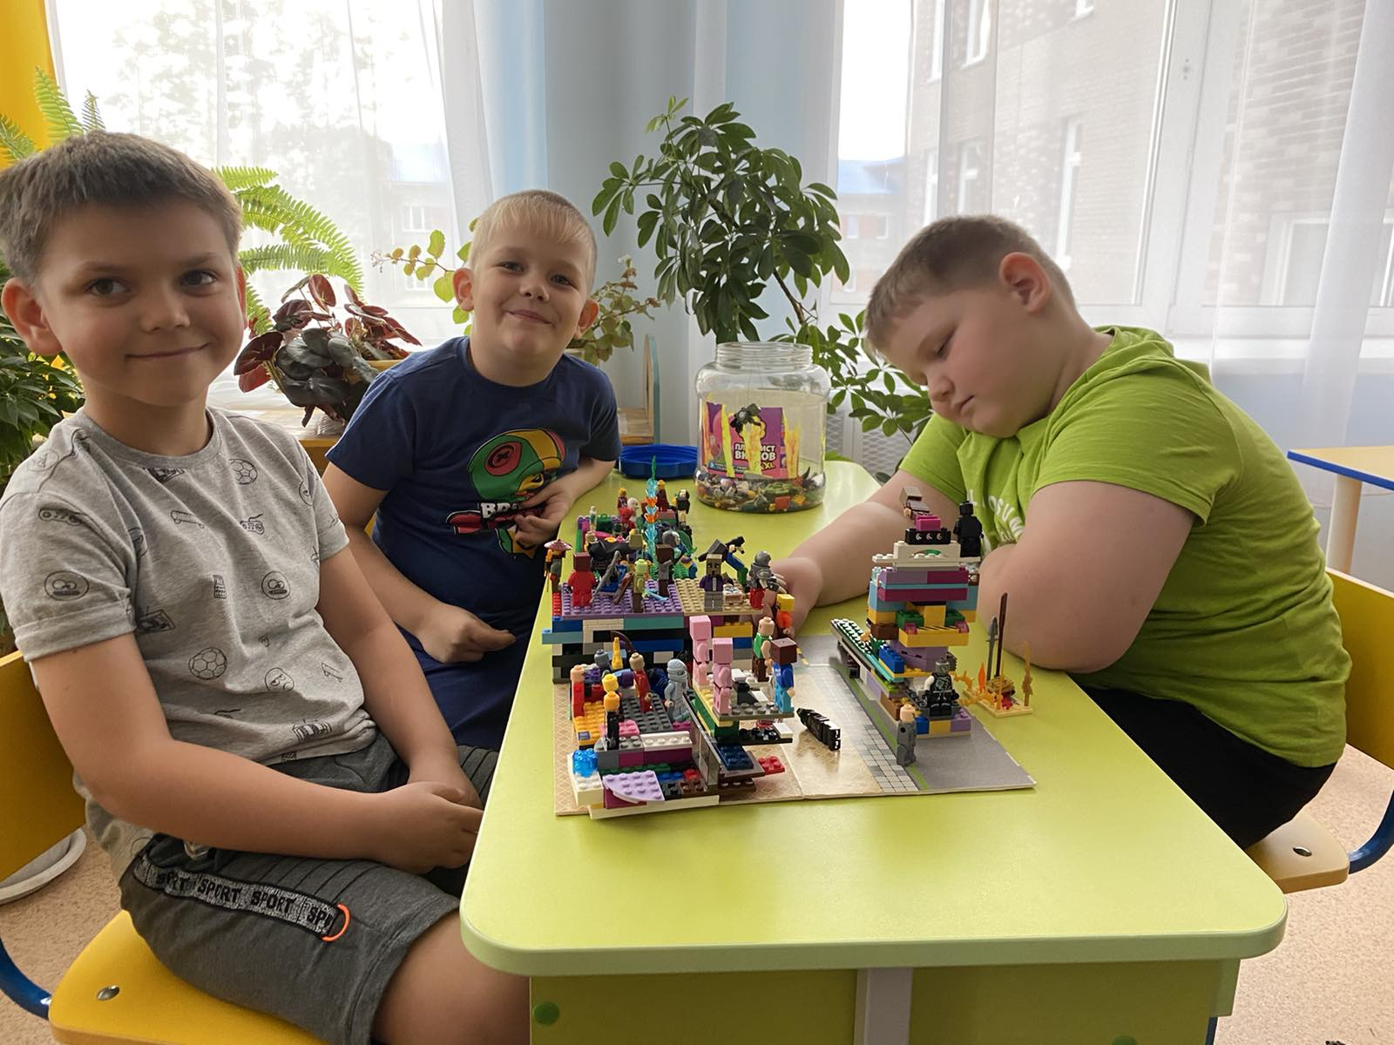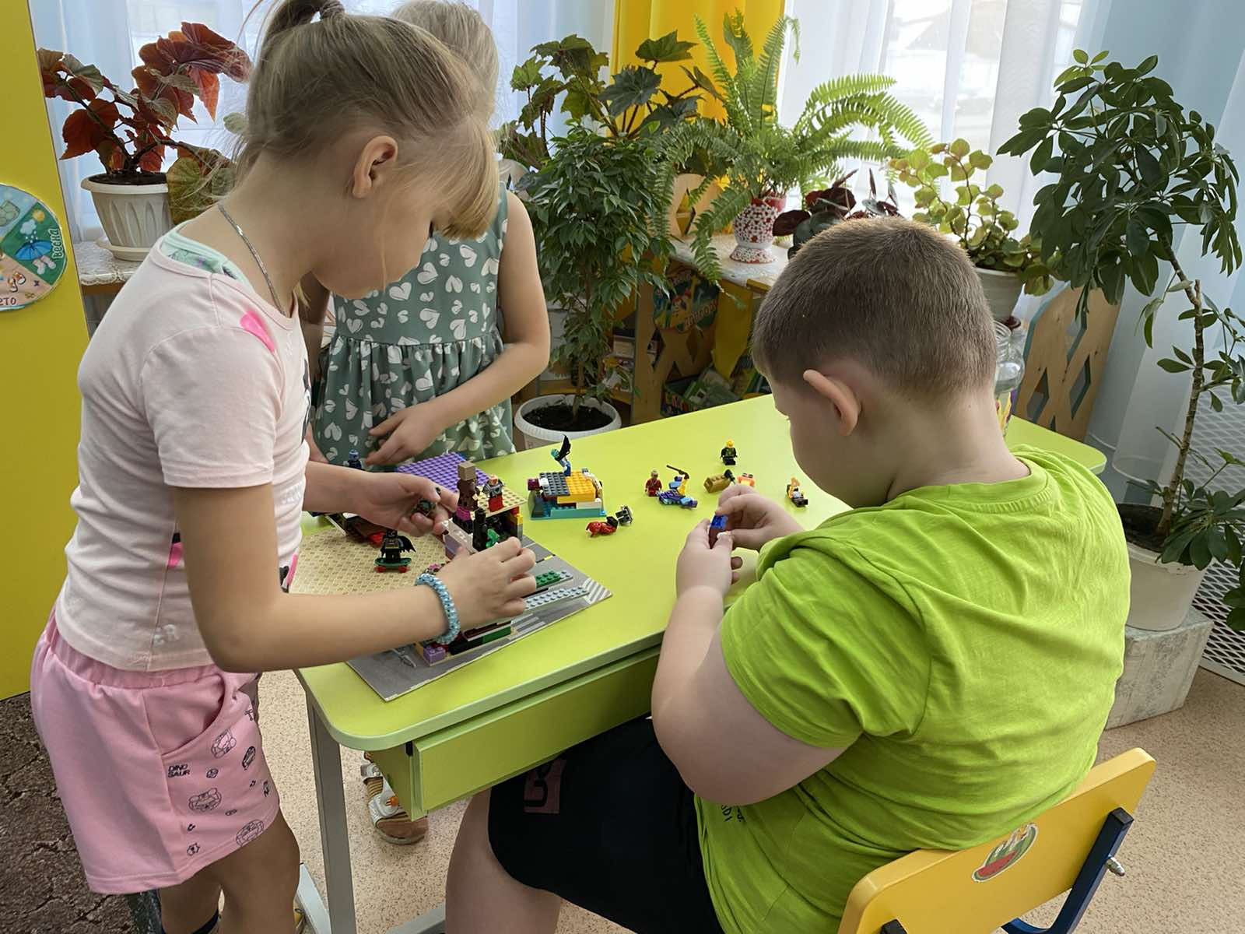

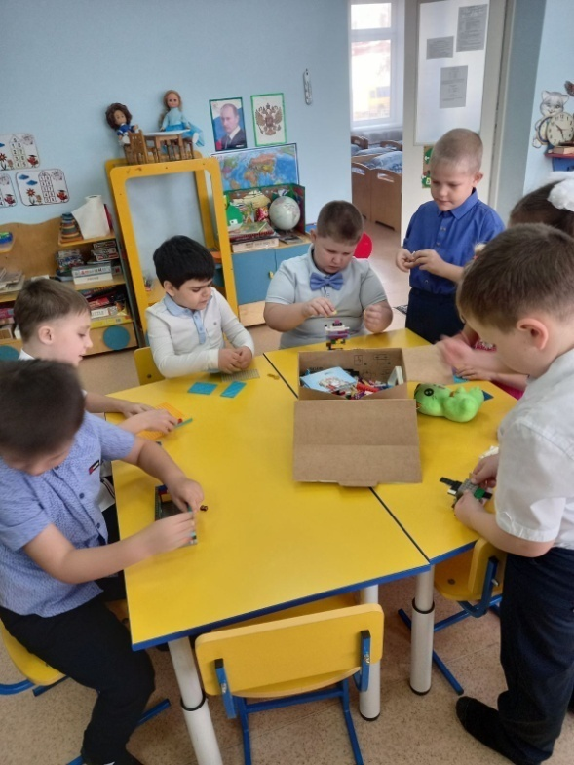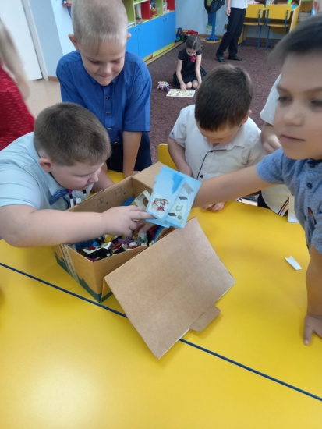

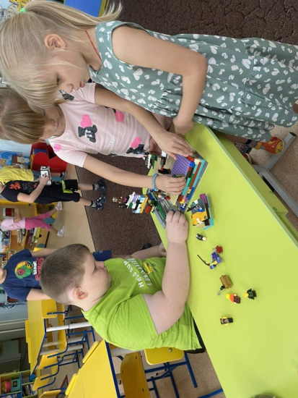

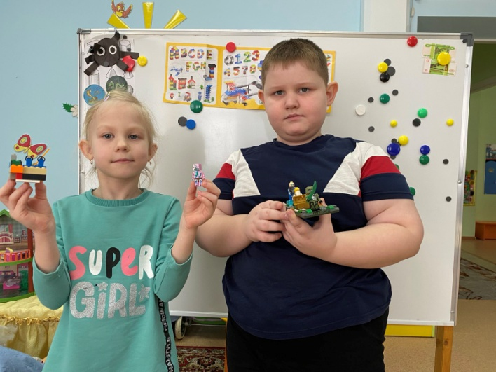

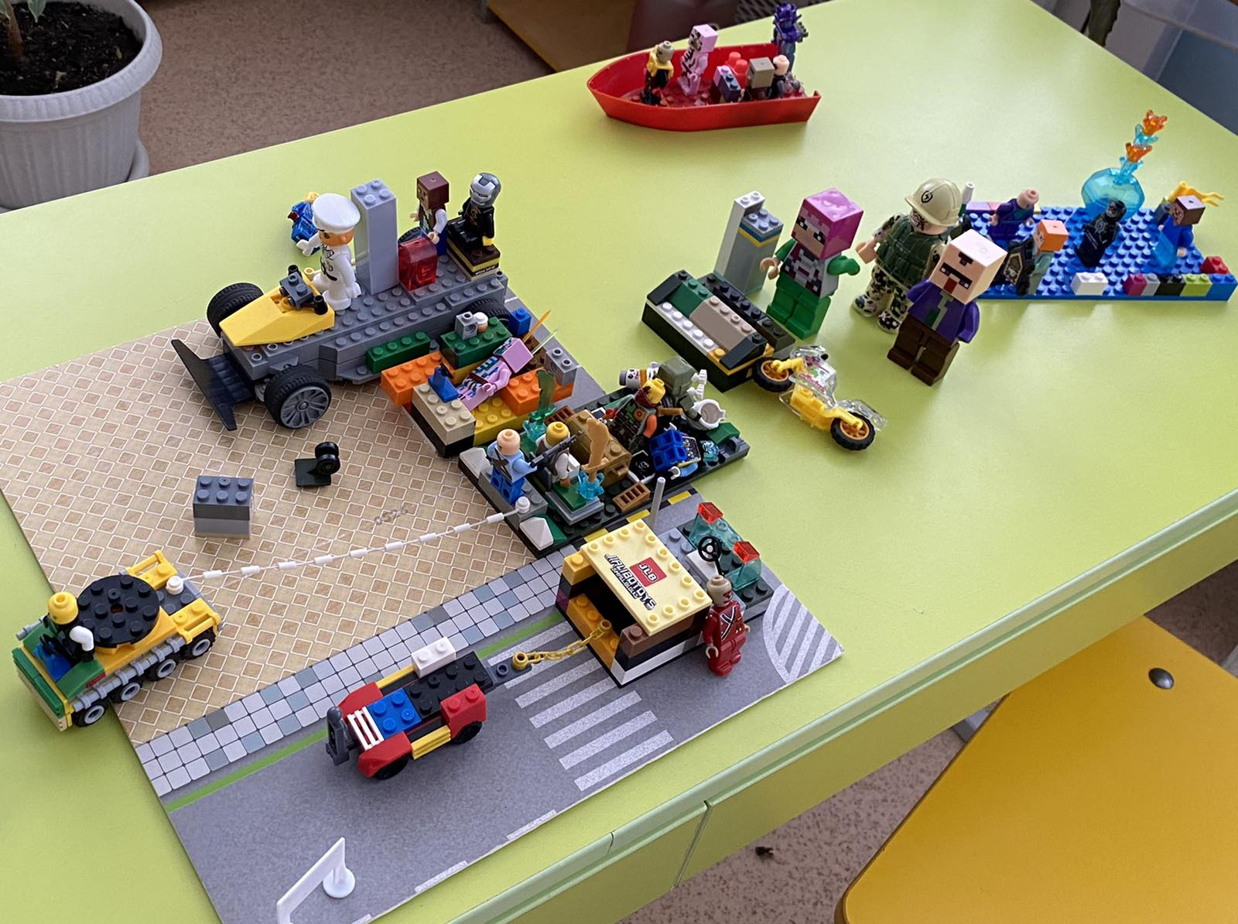

4. Заключительная часть.
Конструктор лего помогает детям воплощать в жизнь свои задумки, строить и фантазировать, увлечённо работая и видя конечный результат.
Вывод: именно лего позволяет учиться играя и обучаться в игре.
Дети учатся конструировать « шаг за шагом», что позволяет им продвигаться вперёд в собственном темпе. Любой признанный и оценённый успех приводит к тому, что ребёнок становится более уверенным в себе. В ходе занятий лего повышается коммуникативная активность каждого ребёнка, формируется умение работать в паре, в группе, развиваются творческие способности.

Список литературы
1.Большая книга знаний. – М.: издательская группа «Азбука Аттикус»,2017. -480с: ил.
2. http://images.yandex.ru
3. http://www.yarkiedeti.ru
4. Детский портал "Солнышко" - http://www.solnet.ee/
5. Сайт для детей и их родителей "Мальчишки и девчонки- http://malchishki-i-devchonki.ru/
6. Сайт для детей "Почемучка" - http://pochemu4ka/ru

Приложение
Анкеты родителей и
воспитанников детского сада

